Глава XXIX
Проектирование дорог в заболоченных районах
§ XXIX.1. ОБРАЗОВАНИЕ, ХАРАКТЕРИСТИКА И ВИДЫ БОЛОТ

Болотами называют избыточно увлажнённые участки земной поверхности, на которых большую часть года застаивается вода. Остатки влаголюбивой болотной растительности, подвергшиеся неполному разложению при затруднительном доступе воздуха и большой влажности, образуют отложения торфа. Участки, на которых застаиваются поверхностные воды или происходит их систематическое переувлажнение грунтовыми водами, однако торфяной покров отсутствует Или имеет толщину менее 30 см, называют заболоченными.
Болота в СССР занимают почти 7% территории. Они широко распространены в районах, где количество выпадающих осадков превышает испарение, а средние температуры летних месяцев невелики. В Белоруссии ими покрыто 22,8% площади, в Ленинградской обл. – 18, в Карельской АССР – около 18%. Большие заболоченные пространства расположены в Западной Сибири на равнинных водоразделах речных систем.
По условиям расположения и питания водой различают верховые и низинные болота. Верховые образуются при застое атмосферных осадков на водораздельных участках, имеющих малые уклоны. Они на всю толщину состоят из торфа (рис. XXIX.l.a).
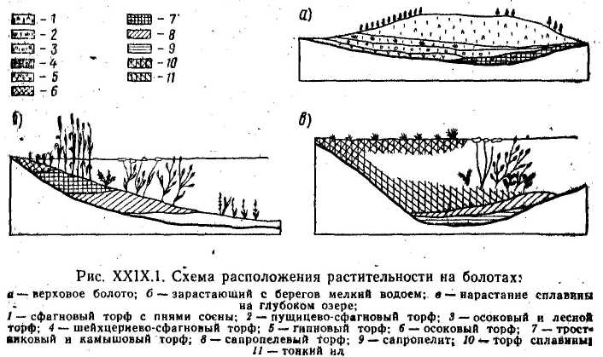

В процессе образования верховые и низовые болота проходят несколько стадий. Образование верховых болот начинается с появления в густом лесу, на лесных пожарищах и на лугах мха «кукушкин лен», удерживающего в себе воду. Начинается торфообразовательный процесс. По мере зарастания и утолщения слоя торфа поверхность болота повышается. Водный баланс поверхностных слоев изменяется и происходит постепенная смена растительности на все более и более влаголюбивую.
При нарастании слоев торфа условия жизни деревьев ухудшаются. Деревья начинают угнетаться и гибнуть; последними исчезают береза и сосна. Заключительной фазой образования верхового болота является появление белого мха – сфагнума, который обладает чрезвычайно большой водоудерживающей способностью и быстро растет, питаясь атмосферной влагой. Нижние слои сфагнума отмирают, образуя сфагновый торф. Середина большого сфагнового болота может возвышаться над краями на 6 – 8 м, нарастая на 1,0 – 2,0 см в год. Болото в этой стадии называется моховым. В дальнейшем на верховых болотах могут возникать застои воды – мочажины.
Низинные болота образуются в результате зарастания водоемов. Заболачивание идет от берегов к середине (рис. XXIX. 1, б). У берегов появляются осока, тростники, камыши; на больших глубинах плавающая растительность (кувшинки, аир). Их отмирающие остатки повышают дно водоема и постепенно растительность продвигается к его середине. Дно также повышается за счет образования ила – оседающих глинистых частиц, образующих пористые водонасыщенные отложения, а также сапропеля – специфических отложений, образующихся в водоемах преимущественно из остатков обитающих в них микроскопических животных, растений и продуктов их жизнедеятельности. В середине водоема появляются плавающие растения, (кувшинки, ряска, аир), постепенно затягивающая всю поверхность сплошным зыбким ковром – сплавиной, образованным их корневищами и мхами (рис. XXIX. 1, в). Сплавина постепенно утолщается за счет нарастания растений, пока не соединится с отложениями на дне водоема. Со временем на сплавине появляются травянистая растительность и кустарники. Над ключами и глубокими местами водоемов часто остаются «окна» – незаросшие участки водной поверхности. Сплавина толщиной 3 – 4 м может выдержать нагрузку до 350 кгс/см².
Торфу присваивают название по растительности, которая послужила для его образования. Имеются торфы травянистые (тростниковый, осоковый), моховые (сфагновый, гипновый), лесные (ольховый) и др. Если в образовании торфа принимали участие два вида растительности, первым в названии указывается тот вид, который содержится в большем количестве (например, травяно-осоковый).
В связи с последовательной сменой в процессе роста болота растений торфообразователей торфяные напластования обычно имеют слоистое строение.
Торф обладает большой влагоемкостью и может удерживать воды в 10 – 20 раз больше своей массы в воздушно-сухом состоянии. Влагоемкость торфа зависит от степени разложенности, т. е. от степени превращения растительных остатков в безструктурную гумусовую массу. Сильно разложившийся торф не содержит заметных на глаз растительных остатков. Сжатый в руке он хорошо продавливается между пальцами, не выделяя воды.
В торфе всегда содержатся минеральные частицы, количество которых определяет его зольность. На низовых болотах зольность достигает 12 – 15%. Плотность торфов зависит от степени разложенности и уплотнения. Мало разложившиеся торфы имеют плотность 0,6 – 0,7 т/м³, сильно разложившиеся – 1,1 т/м³. Водопроницаемость уменьшается по мере разложения торфа. Хорошо разложившийся плотный торф практически водонепроницаем.
Проектирование дорог в болотистых районах требует весьма внимательного предварительного изучения и исследования болота. Принимая проектные решения; необходимо учитывать местные особенности болот различных природных районов СССР.

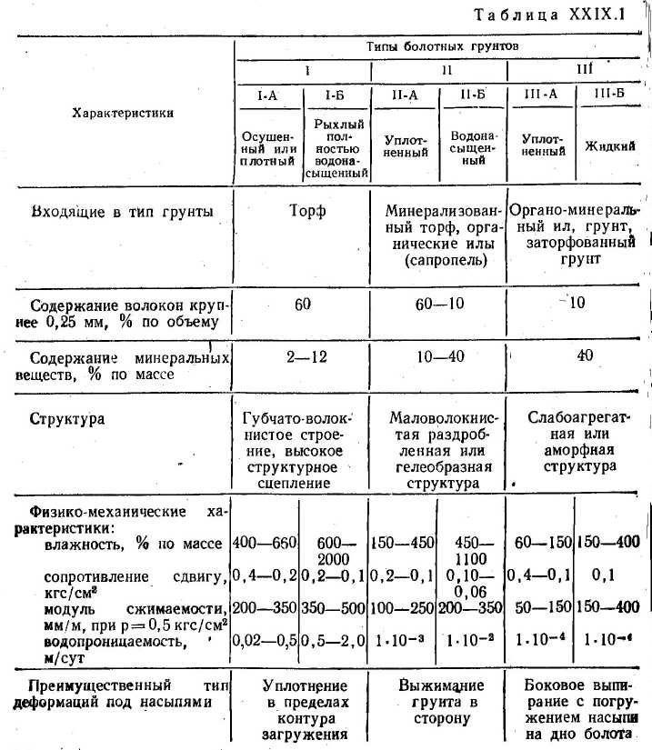
Важное значение для проектирования земляного полотна автомобильных дорог имеет строение болота в вертикальном разрезе, отражающее условия его формирования и соотношение прочности отдельных его слоев. Инженерная классификация болот, принятая при проектировании и строительстве автомобильных и железных дорог, делит болота на три основных типа:
I – заполненные торфом и другими болотными отложениями устойчивой консистенции, сжимающимися под весом насыпей высотой до 3 м;
II – заполненные торфом и другими болотными отложениями разной консистенции, в том числе и выдавливающимися под весом трехметровых насыпей;
III – заполненные илом и водой, часто имеющие на поверхности плавающую торфяную корку (сплавину).
Разработанная применительно к этим типам проф. И. Е. Ёвгеньевым классификация делит болотные грунты на три типа, различающиеся по характеру деформаций под нагрузкой (табл. XXIX.1).
Конструкции земляного полотна на болотах выбирают с учетом строения болот, мощности и свойств отдельных слоев торфа. В ряде случаев для этого необходимы предварительные расчеты устойчивости, изложенные в § XIV.5.

